## 测试一个接口方法

**工具**：SoapUI Pro 5.1.2、eclipse、oracle和浏览器。

**安装：**

这两个文件能破解5.1.2的SoapUI 的Pro版本,mac 和 windows均可。

1. 拷贝Protection-4.6.jar到soapui安装的lib目录下替换原来的文件；
2. 运行程序bin\soapui-pro.bat，导入scz.key即可；

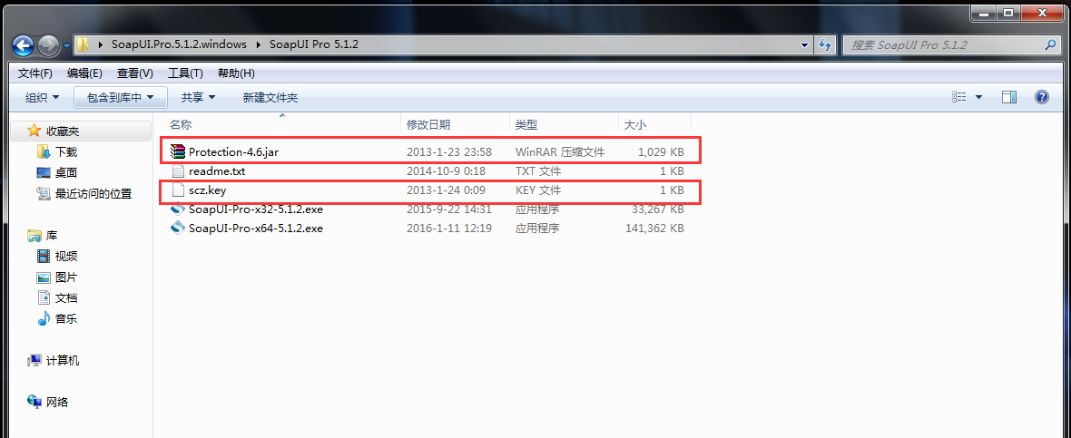

**步骤**：

一、新建一个New SOAP Project

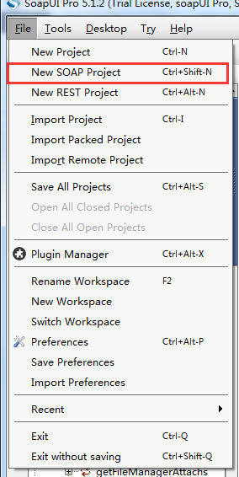

二、Project Name名称可自定义，但Initial WSDL需按照如下图所示格式填写

例如：http://192.168.132.33:8080/oa_szgh/services/centitWebService?wsdl

centitWebService所对应是接口代码

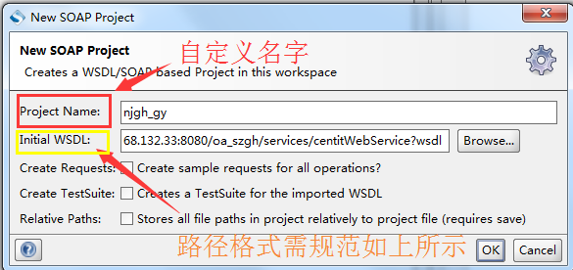

三、项目建好之后选择左边菜单栏找到服务名称相对应接口方法并点击此名称下的Request1。

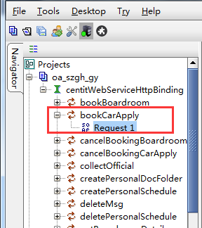

四、<http://json.cn> 数据在线格式化

通过json.cn填写输入值，点击下图右上角的压缩形成json格式并复制压缩后输入值。

时间戳在线工具

注意时间为毫秒级+000

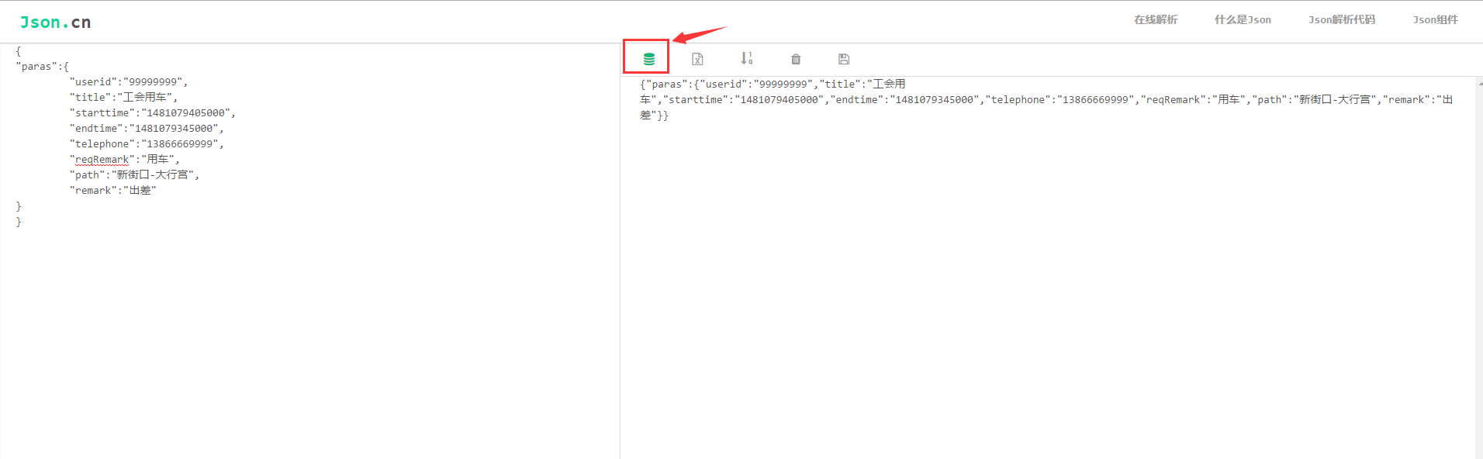

五、将步骤四压缩后输入值复制内容粘贴到下图1处，并点击下图2处。在右侧显示下图3处。

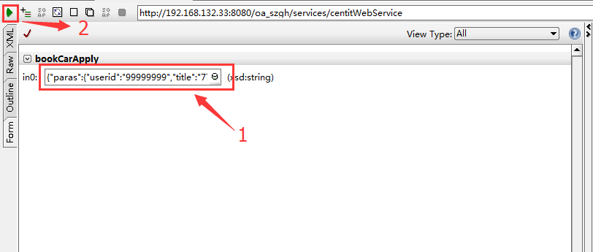

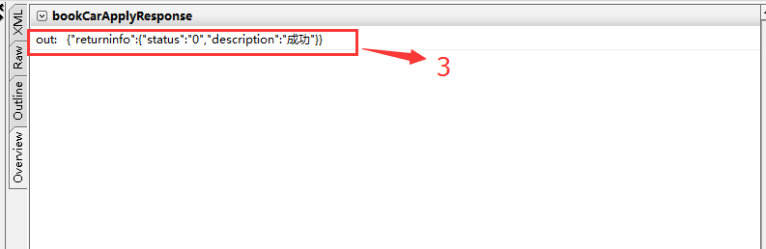

如上图所示显示即为成功。

六、系统里功能点会相应增加刚刚输入值的数据，如下图所示

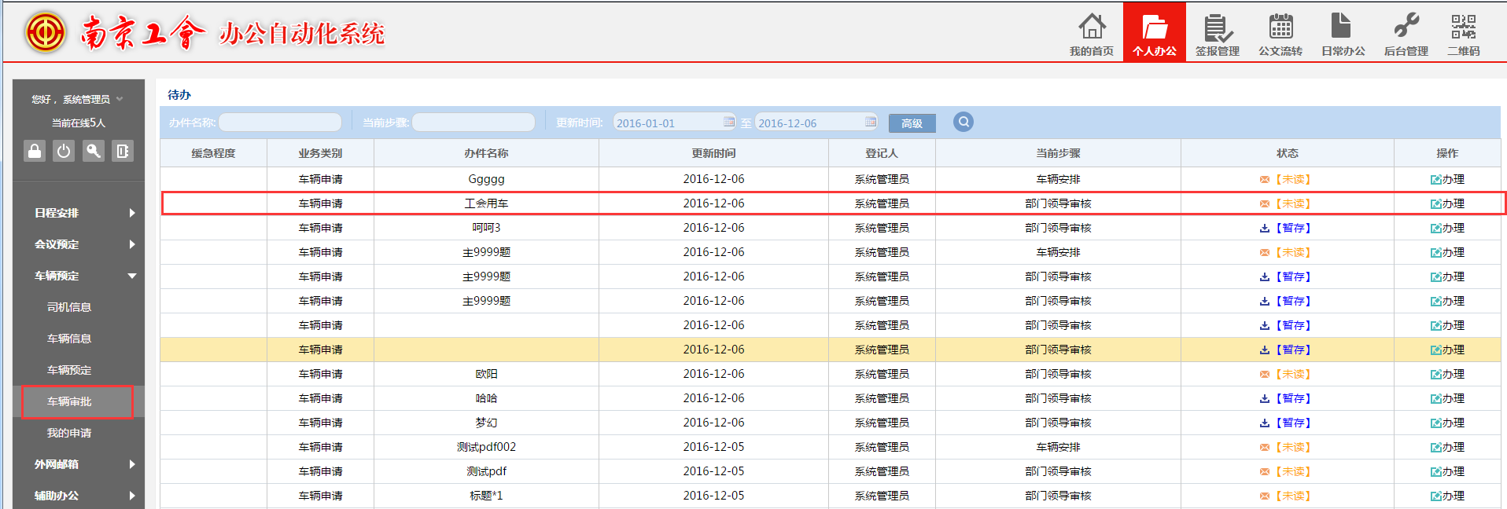

## 背景介绍

接口目的：通过接口提供OA系统PC端与终端之间的数据通信。OA平台与终端依赖web service接口对接

1. 主要接口规范参考《接口文档》

测试数据：《测试数据示例文档》

测试接口常用在线工具：

Json格式化工具：<http://json.cn>

在线时间戳生产工具：<http://unixtime.51240.com/>

1. 系统代码主入口

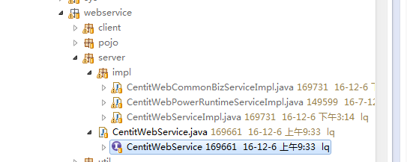

配置文件：system.properties

#移动端访问PC端上下文路径

mobileTerminalAccessAddr = http://192.168.132.50:8088

